|  |  |  |  |  |  |  |
| --- | --- | --- | --- | --- | --- | --- |
|  | **5. Foglalkozásterv** | | | | | |
| **Korcsoport:** | második évfolyam | | | | | |
| **Témakör:** | A Föld | | | | | |
| **Célok:** | Komplex és a globális természetismereti gondolkodásmód fejlesztése Naprendszer bolygóinak mozgásának szemléltetése utánzó játékokkal. Föld alakjának, mozgásának érzékeltetése, érzékszervi tapasztalások rögzítése, a természettudományos szemlélet gazdagítása. A tanulók kognitív, affektív, pszichomotoros képességeinek fejlesztése célirányos tevékenységek végeztetésével képek memorizálása, rendszerezés, következtetések levonása. A kreativitás, fantázia fejlesztése. Az előzetes tapasztalatok aktivizálása, természettudományos ismeretek bővítése. | | | | | |
| **Téma, ismeretek**: | A Föld alakja, mozgása. A Föld keringése a Nap körül. Évszakok, nappalok, éjszakák váltakozása a Föld mozgásának következtében. A Föld, mint az élet színtere, fenntarthatóság fontossága. | | | | | |
| **Tantárgyi kapcsolatok** | magyar nyelv és irodalom, rajz, matematika, testnevelés | | | | | |
| **Előzetes tapasztalatok, tudás:** | Korábbi tapasztalatok melyek a Föld fizikai, biológiai tulajdonságai vonatkoznak. | | | | | |
| **Fejlesztett képességek, készségek:** | [Berta Kati: A Föld meséje - animáció - YouTube](https://www.youtube.com/watch?v=u9YUBww0KBM)  A kommunikációs készség, a szövegalkotási képesség fejlesztése, a szövegértés fejlesztése látott film alapján  Emlékezet fejlesztése, rendszerező képesség fejlesztése, ok-okozati összefüggések feltárása | | | | | |
| **Attitűdök** | Együttműködés erősítése, a természeti jelenségek iránti kíváncsiság felkeltése, érzelmi azonosulás a vizsgált jelenségekkel kapcsolatban,  a pozitív hozzáállás, permanens sikerélmény biztosítás. | | | | | |
| **Időkeret** | 60 perc | | | | | |
| **Ismeretek** | **Tevékenységek** | | **Eszközök** | **Módszerek** | **Munka-**  **formák** | **Megjegyzés** |
| Föld  Hold  Nap  keringés  forgás | **I. Ráhangolódás**  **1. A találós kérdés összerakása**  Mikor fekszel, ő akkor kél. Egyszer egész, máskor csak fél. Nincsen tüze, mégis lámpás, A vándornak szinte áldás. *(Hold)*   * A megfejtést a papírcsíkon kiviszik a gyerekek a tanítónak. * A szavakat páros munkában kiegészítik (2. sz. melléklet)   HOLD; FÖLD; NAP; KERINGÉS; FORGÁS;  A Föld.  A Föld forog.  A Föld forog a tengelye körül.  A Föld forog a saját tengelye körül.  A Föld \_\_\_\_\_\_ a saját \_\_\_\_\_\_\_ körül.  A Föld.  A Föld kering.  A Föld kering a Nap körül.  A Föld állandóan kering a Nap körül.  A Föld állandóan \_\_\_\_\_\_\_\_\_\_\_körül. | **Tanítói utasítás:**  1. Rakjátok össze a borítékban található találós kérdés darabokat!  (1. sz. melléklet)    2. Tedd olvashatóvá a nyomdahibás szavakat!  *(felkerülnek a táblára)*  3. Alkossatok mondatokat a kiegészített szavak felhasználásával!  4. Olvassátok el a két mondatpiramist!  *(hangosan együtt frontálisan)*  5. Az utolsó sorokat olvassuk el kiegészítve. | puzzle  ppt.  Összedarabolt találós kérdés *(borítékban)*  ragasztó  A5 –ös alaplap  egy papírcsík a megfejtés írására  Nyomdahibás szavak (a párok külön példányt kapnak)  filctoll | tanítói kérdések  analízis  szintézis  tanítói utasítás | csoport munka | (Bárhogyan lehet darabolni!)  *Minden jó megoldásért a csoport kap pontot.*  *(2•5 pontot szerezhetnek a párok a csoportjuknak- 2 pár =egy csoport)* |
| páros munka  frontális |
|  |
| osztálymunka |
|  |
| növekvő hold  telihold  fogyó hold | **II. Jelentésteremtés**  1. Dramatikus játék | 1. A Hold változásáról készült kép bemutatása  Mit olvasol le a képről?  2. Játsszuk el, hogyan hízik meg a Hold, majd hogyan fogy le! Az egész testeddel mutasd, hogy még vékony vagy; majd jól meghízol; és újra lefogysz.  *(növekvő hold; telihold; fogyóhold)*  2. A Hold is forog a saját tengelye körül, mint a Föld. Forogjunk mi is!  3. De kering is a Föld körül. Ezért nem látjuk mindig egyformának.  Mutasd be a padtársaddal! *(Föld; Hold - a Hold addig fordul egyet a saját tengelye körül, amíg megkerüli a Földet.)* | ppt. | dramatikus játék | egyéni, majd  páros munka,  frontális munka | *Holdfázisok hatásai az életünkre - STYLELIFE - Egészség - egészség, ezotéria, hold, holdfázisok, holdnaptár,* <https://www.stylemagazin.hu/hir/Holdfazisok-hatasai-az-eletunkre/16306/stylelife/egeszseges-elet/> |
|  | **II. Feladatlap** - Összegző feladat  A Föld \_\_\_\_\_\_ a saját \_\_\_\_\_\_\_ körül.  A Föld állandóan \_\_\_\_\_\_\_\_\_\_\_körül. A Hold \_\_\_\_\_ a \_\_\_\_\_ tengelye körül.  A Hold \_\_\_\_\_\_\_\_\_\_\_\_\_ a Föld körül.  (3. sz. melléklet) | **Mondatkiegészítés**  Az előzőekben megbeszéltek alapján egészítsétek ki a mondatokat! | feladatlap |  | páros munka  ellenőrzés frontálisan | *(Minden jó válasz egy pont a csoportnak.*  *2•4 pont szerezhető)* |
|  | **Dramatikus játék**  Kukucskálnak a Földre. Távcsövet formálnak, leskelődnek stb... | Most mi vagyunk a Hold. Nézzünk le a Földre!  Milyennek látjátok?  Mit láttok rajta? |  | dramatikus játék | frontális |  |
|  | 1. Mihez hasonlítja a Földet a mesélő?  *(kék üveggolyó)*  2. Mitől kék a bolygó?  *(A Földet borító tengerek, tavak, folyók színétől.)*  3. Kiket sorolt fel a mesélő a bolygó lakói közül?  *(növényeket, állatokat, embereket, az összes élőlényt)*  4. Milyen károkat okozott az ember a Földnek?  *(kivágta a fákat, kihalászta a halakat, leszakította a gyümölcsöket, füsttel* *olajjal szennyezi a levegőt, vizet, levadássza az állatokat).*  5. Kihez fordult segítségért a Föld?  *(A Naphoz).*  6. Kiket talált a fényhírnök, akit segíthet a Földön?  *(A gyerekeket.)*  7. Hogyan segítettek a gyerekek a Földnek?  *(Meglocsolják a növényeket, etetőket készítenek, etetik az állatokat, nem szemetelnek, vigyáznak a növényekre.)*  8. Hogyan menekül meg a Föld?  *(A Nap rájött, hogy a gyerekek felnőttként is meg fogják védeni a Földet.)* | **Tanítói utasítás:**  Nézzünk meg *Berta Kati: A Föld meséje* című mesefilmet!  Úgy figyeljetek, hogy a kérdéseket fogok feltenni a filmről.  *A kérdéseket csoportonként kapják a gyerekek. Ha az első csoport válaszol az első kérdésre, pontot szerez. Ha nem tud válaszolni, a következő csoporté a válaszadás joga, de az is, hogy kiegészítse az előző csoport válaszát. Azért is pont jár. (A végén összeszámoljuk, ki hány pontot szerzett.)* | ppt. | tanítói kérdések  a meséről | frontális | [Berta Kati: A Föld meséje - animáció - YouTube](https://www.youtube.com/watch?v=u9YUBww0KBM)  *A film 5 perc 31 másodperc*  *Zárójelben a válaszok is megjelennek.* |
|  | **3. Reflektálás**  Minden tanuló egy – egy mondatban megfogalmazza a „vállalását”. | **Tanítói kérdés:**  Te mit vállalsz magadra, hogy a Föld meggyógyuljon? Fogalmazd meg egy mondatban! |  | A látott film megértése, a látottak szintetizálása | egyéni, majd frontális munka |  |
|  | **Az óra értékelése:**  Gesztus,  arckifejezés,  a gondolat megfogalmazása. | **Tanítói kérdés:**  Mit visztek magatokkal a foglalkozásról?  Mutathatod az arckifejezéseddel,  el is mondhatod, el is játszhatod a gondolatodat. |  | mimetikus játék | egyéni munka | Non-verbális kommunikációs gyakorlat |

**I. melléklet**

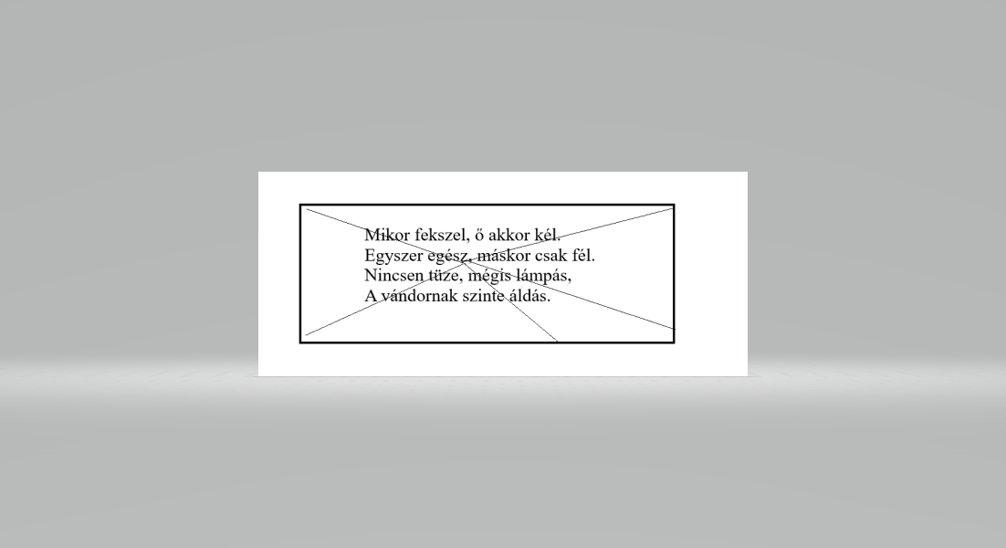

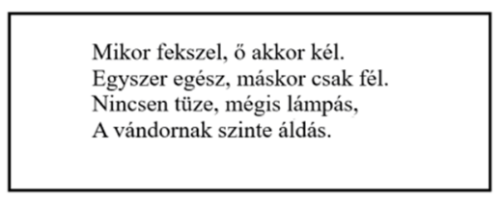

**II. melléklet**

|  |  |
| --- | --- |
| C:\Users\Szalay Mária\Pictures\képernyőkép.png | C:\Users\Szalay Mária\Pictures\képernyőkép3.png |
| C:\Users\Szalay Mária\Pictures\képernyőkép 2.png | C:\Users\Szalay Mária\Pictures\képernyőkép7.png |
|  |  |
| C:\Users\Szalay Mária\AppData\Local\Packages\Microsoft.Windows.Photos_8wekyb3d8bbwe\TempState\ShareServiceTempFolder\képernyőkép5.jpeg |  |

**III. melléklet**

**Egészítsétek ki a mondatokat!**

A Föld \_\_\_\_\_\_\_\_\_\_\_\_ a saját \_\_\_\_\_\_\_\_\_\_\_\_ körül.

A Föld állandóan \_\_\_\_\_\_\_\_\_\_\_\_\_\_\_\_\_\_\_\_\_\_ körül.

A Hold \_\_\_\_\_\_\_\_\_\_\_\_\_ a \_\_\_\_\_\_\_\_\_\_\_\_\_\_\_ tengelye körül.

A Hold \_\_\_\_\_\_\_\_\_\_\_\_\_\_\_\_\_\_\_ a Föld körül.